阳光易招阳阳光易招平台运行环境要求与准备工作
阳光易招公共资源交易系统由河南阳光电子招投标股份有限公司组织研发，投标人(供应商)通过该系统主要实现信息注册、信息变更、文件下载、编制电子投标文件、参加电子开标活动等功能。
用前准备工作
系统设置
1、 浏览器属性设置
阳光易招公共资源交易系统主要的业务在浏览器中进行操作，因此系统设置主要是针对浏览器进行设置。
注：为了保障顺利地使用该系统，要求尽量使用 IE9 及以上浏览器或 360 浏览器兼容模式访问阳光易招公共资源交易系统。
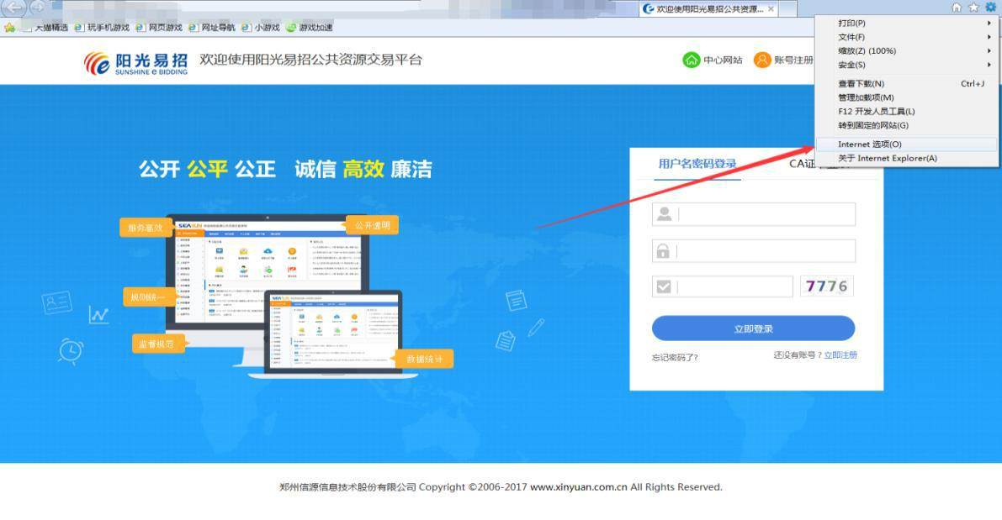
1.1打开 IE 属性设置。

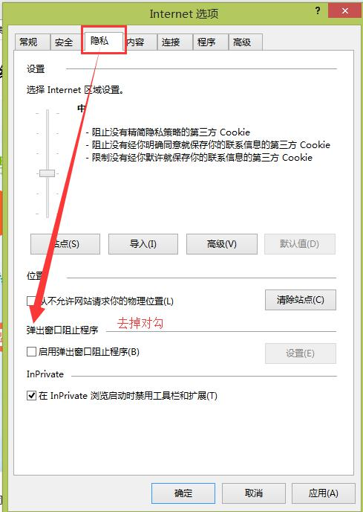
1.2去掉弹出窗口阻止设置。

1.3将阳光易招公共资源交易系统加入“安全站点”，并将“安全站点”的安全级别设置为“低”。
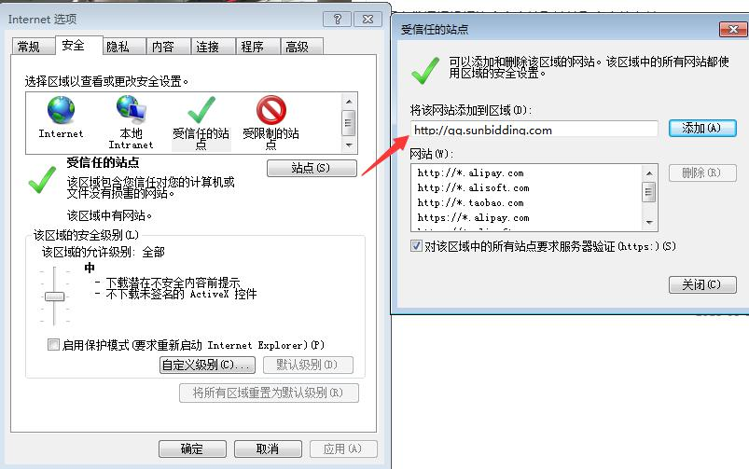

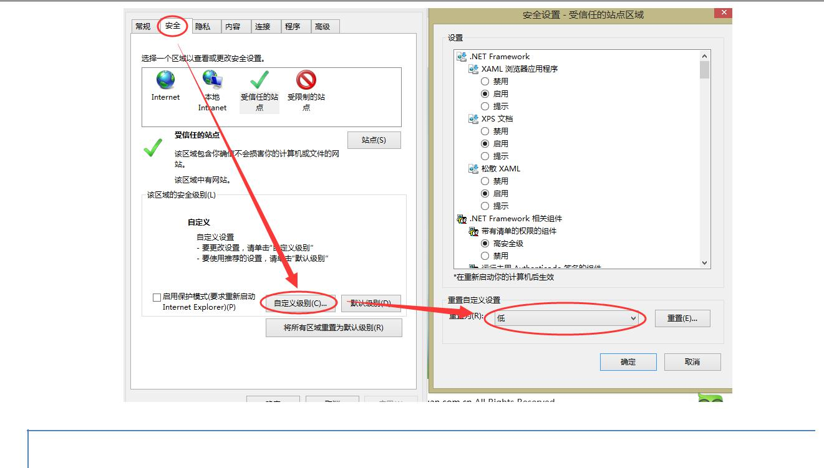

2、 所需软件安装
打开网址：http://www.sunbidding.com/tbrxzzq/14480.jhtml 或登录系统在“组件下载”区下载投标过程中所需的软件并安装。
系统在安装投标文件制作系统时，需要安装 Microsoft Office Word2007 及以上版本完整版，目前系统暂时不支持 wps 等办公软件（若系统中安装 WPS，务必卸载并安装 Microsoft Office Word2007）。

